吸顶式一体式  2.4G 有源RFID阅读器  VI-S710XD | 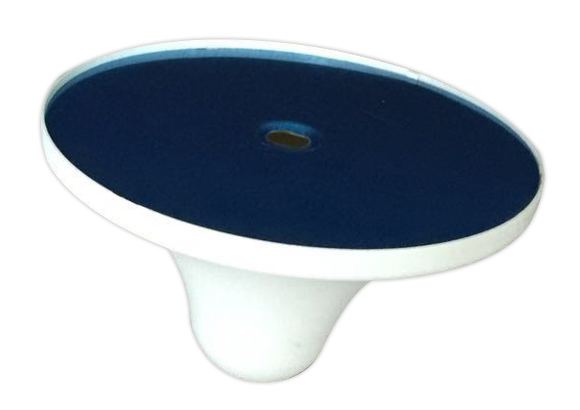  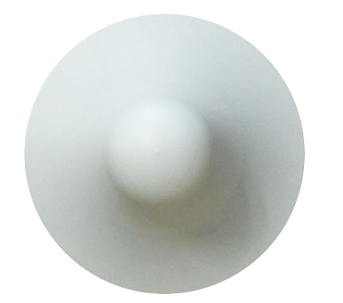

产品特性：

吸顶一体式2.4G有源RFID阅读器是一款天线与阅读器一体化的产品，主使用2.4GHzISM频段，采用无线通信技术采集目标标签的识别信息，实现数据采集；可广泛地应用于人员、资产的定位、无线传感器数据的采集。主要用于建筑物内部，外型美观大方，安装领会方便。

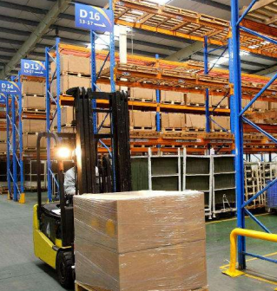

资产管理 车辆管理 校园管理 仓库管理

产品参数：

产品型号 | VI-S710XD
性 能 指 标
产品特性 | 采用2.4G ISM免费频道
 | 可同时读取＞100个标签
 | 可在复杂环境下工作
主 要 用 途
数据采集 | 应用于2.4G RFID，传感信息等数据采集
资产管理 | 应用于实时监控的资产方案中
门禁及身份识别 | 配合有源、半有源标签可以组成门禁控制系统对进出的人员进行身份及安全管理
其它用途
机 械 电 气 性 能
产品尺寸 | 170mm x100mm （直径X高）
接口 | 以太网口（支持PoE供电）
 | 电源接口（DC12V）
 | RS232C（串行线）
产 品 参 数
2.4GHz信道工作频段 | 2400 MHz ～ 2483.5 MHz，ISM 频段
调制方式 | GFSK
信道数 | 40
信道带宽 | 2M
空中速率 | 1Mb/S
射频功率 | < 1mW
空口协议 | 自定义
通信模式 | 单向只读
防冲突性能 | ＞100 标签/秒
天线增益 | 3dbi
射频识别距离 | >30m
通讯接口 | RS232、RJ45
防冲突性能 | 同时读取大于100PCS标签
射频功率 | <1mW
输入电压 | DC 7.5V～18V
最大工作电流 | < 150mA
环 境 参 数
工作温度 | -20 ℃ ～ +65 ℃
存储温度 | -40 ℃ ～ +85 ℃
 | 防护等级IP54

